PREDAVANJE DR. GORAZDA KOVAČIČA O PREKARNEM DELU
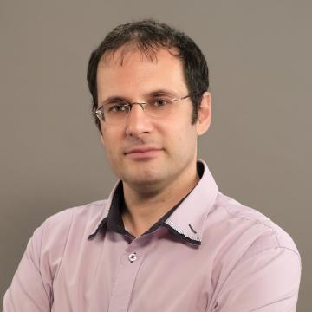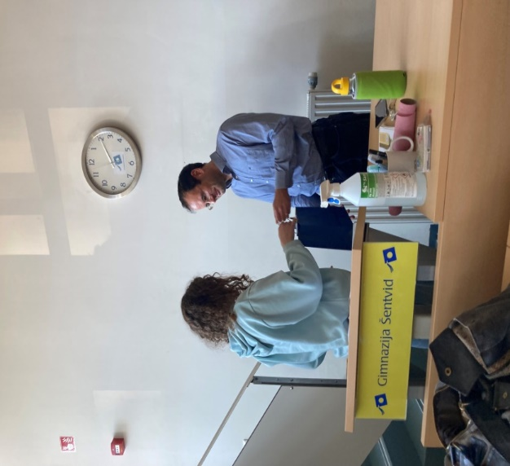

V torek, 31. januarja 2023 smo dijaki nekaterih tretjih letnikov v okviru predmeta državljanska vzgoja in četrtih letnikov v okviru izbirnega predmeta sociologija ter filozofija 6. in 7. šolsko uro zasedli veliko predavalnico. Deležni smo bili zelo zanimivega predavanja dr. Gorazda Kovačiča iz Filozofske fakultete, ki nam je predstavil probematiko prekarnega dela. Dotaknili smo se nekaj vprašanj o prekarnem delu, kot na primer: kaj prekarno delo sploh je, kakšne so njegove posledice, koliko ga je pri nas in kako ga preprečiti. Dr. Kovačič nam je pojasnil, da je prekarno delo negotovo delo, ki poteka v okoliščinah, kjer je delavec v stalni negotovosti. Ne ve, koliko časa bo delo imel, ali bo plačilo sploh dobil in pa kakšno bo. Povedal nam je, da beseda prekarno izhaja iz besede prekarius, ki se je uveljavila že v ekonomiji Rimskega imperija. Spoznali smo tudi, da se prekarno delo deli na več oblik. V primerjavi z zaposlitvijo za nedoločen čas, kjer delavec ob zaposlitvi podpiše pogodbo ter ima redno plačo, plačan dopust, bolniško nadomestilo,..., delavec, ki je zaposlen prekarno in brez pogodbe, teh pravic nima, ali pa so mu te pravice kršene. Tako imenovani prekarci živijo napeto in naporno življenje, saj jim ni nič zagotovljeno. Prekarci so velikokrat najeti kot samostojni podjetniki, ali delajo preko študentskih napotnic, ali pa preko podjemnih in avtorskih pogodb. Veliko jih dela tudi, ko so bolni, saj si ne morejo privoščiti bolniškega dopusta, ker si ga morajo plačati sami. Prekarne delavce je v večini primerov strah, da bodo, če se uprejo delodajalcu in potegujejo za svoje pravice, kaznovani in s tem izgubili službo. Dr. Kovačič nas je presenetil s podatkom, da je najbolj ranljiva skupina prekarnih delavcev tista, ki dela na črno in da jih je v Sloveniji približno 10. 000. Mednje spadajo ilegalni priseljenci, ¨socialno problematični¨ ljudje in pa tudi ljudje, ki so tako revni, da si ne morejo privoščiti prispevkov za odprtje s.p.-ja in tako delajo na črno.
Dr. Kovačič nam je predstavil tudi oblike študenskega dela, s katerim se mnogo dijakov že srečuje. Pove nam, da je študentsko delo velikokrat prikrito kot delovno razmerje in da bi po pravilih bilo takega delavca treba zaposliti za nedoločen čas.
Spoznali smo tudi posledice prekarnega dela. Poleg tega, da si morajo prekarni delavci sami financirati svoje delavske pravice, mnogi delajo veliko več kot le osem urni delavnik, saj jih je strah, da bodo z nedelom izpadli iz trga, izgubili stranke itd. V raziskavi so pokazali, da prekarni delavci, ki delajo preveč, poročajo o izčrpanosti že pri manj kot tridesetih letih. Prekarni delavci redko pridejo na tako imenovano finančno zeleno vejo, večino življenja so revni, ko pa se upokojijo, dobijo minimalno pokojnino. Blažilci prekarnih delavcev so lahko starši ali pa partnerji, ki s podporo pomagajo prekarcem. Izračuni so pokazali, da bo s takim nadaljevanjem v naši državi čez nekaj desetletij ogromno revnih in celo invalidnih upokojencev, ki so celo življenje garali za minimalen zaslužek. Ravno zaradi tega bi morala biti omejitev prekarnega dela v interesu države.
Na koncu smo se dotaknili še vprašanja ali je prekarno delo mogoče zamejiti. Dr. Kovačič nam je pojasnil, da je to mogoče, vendar je za to potreben večji nadzor nad delovnimi razmerji.
Dotaknili smo se tudi vprašanja kako se prekarnemu delu izogniti. To je mogoče po individualni poti, kot je lastno podjetništvo, dobra izobrazba z močnimi aplikativnimi znanji ali pa izselitvena pot v druge države. Druga možna pot pa je kolektivna. Ta pot v osnovi pomeni to, da se skupina organizira in poskuša doseči, da se njen glas sliši.
Dr. Kovačič je predavanje zaključil z nasvetom, ki pravi, da se kot mladi prekarnemu delu lahko izognemo tako, da se trudimo, da postanemo izobraženi in aktivni državljani.
Predavanje se mi je zdelo zelo zanimivo, saj mi je odprlo številne poglede na prekarno delo, ki jih prej nisem imela. Veliko vrstnikov pred predavanjem tudi ni vedelo kaj prekarno delo sploh je, nekaj od njih pa se je z njim morda celo že srečalo, pa se tega niti niso zavedali. S predavanjem smo se naučili, na kaj moramo biti pozorni pri naši naslednji zaposlitvi in pa kaj storiti, če se znajdemo v položaju, ko so nam kršene delavske pravice. Dr. Gorazdu Kovačiču se zahvaljujemo za obisk in poučno predavanje.
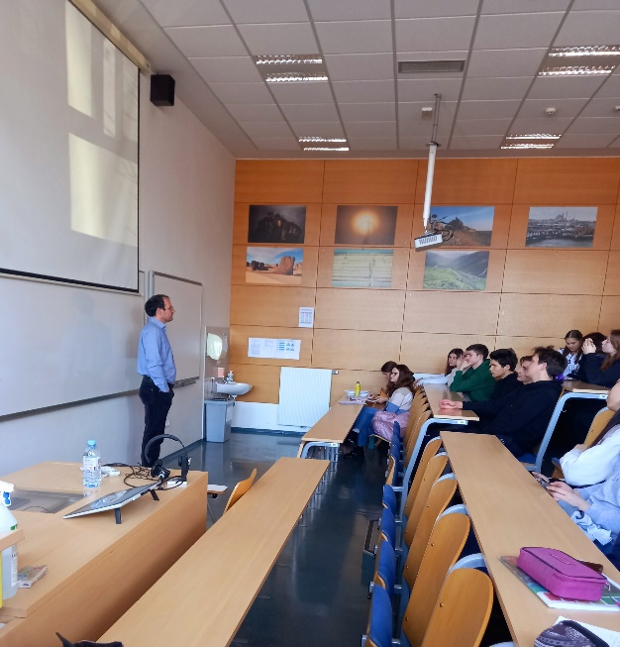

Avtorica zapisanega: Manca Rombo, 3. f razred

